第3次语文教研组活动记录
主 题 | 落实课标促课改 以习定教提课效
内容 | 为中华之崛起而读书 | 主讲人 | 潘忱俪
时间 | 10.12 | 地点 | 四2
参  加  人  员 | 全体语文老师
活  动  过  程 | 一、课堂教学  潘忱俪老师在四2班执教《为中华之崛起而读书》  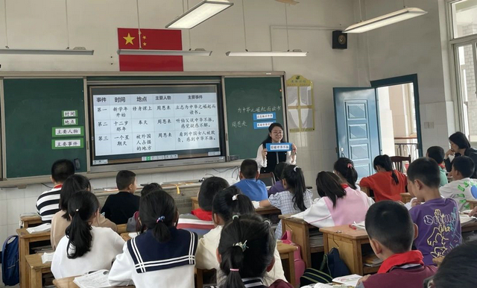  二、理论学习  潘忱俪：在小学语文教学实践中，阅读教学所占的课时多，教师花费的心血大，然而，教学的实际效果却不尽如人意，普遍存在着“费时多、收效微、负担重”的现象。为了克服当前阅读教学教师繁琐讲解分析，繁复提问解答现象，我们语文《基于核心素养的以“习”定“教”语文课堂教学行动研究》课题组，就是想探索如何让教师精讲，把教师的点拨引导，和学生的学习有机结合起来。要放手让学生自学，落实学生主体地位。对阅读课的教学效果评价，重点要放在关注教学目标，关注学生，关注效果上。管建刚老师的“习课堂”理念是我们课题组的核心灵魂。学生有练习时间的保证，教师有管理组织的细节，课堂有可视化教学。  周见宇:“习课堂”的时间管理、常规管理、细节管理、内容管理等值得我们学习，如何让四十分钟不虚度、不枯燥值得我们深思。任务太多，贪多不烂；任 务太少，缺乏挑战，也就逼着老师们要精心设计教学环节，精心设计问题，精心设计任务单。学生课堂智慧的火花是在合作讨论中产生的，教师教学设计等火花也应该是在合作讨论中产生的，有利于自身发展。好几年前听过习课堂，印象最深等就是重点突出，不花里胡哨  陈城：“习课堂”是超级忙碌的课堂，指名回答变成全体学生自由讲；指名回答变成全体学生在纸上用笔答习题。每个孩子都得在讲时动嘴，在习时动脑、动笔，直面知识，课堂上没有一分钟让他们闲下来走神。每一次讲、每一次习都是有时间限制的，看着计时器上的时间不断减少，每个孩子都有种紧迫感，争分夺秒地讲写。而每一次抢在时间结束之前完成任务，孩子便会有收获、有成就感。这样既可以提高孩子的积极性和荣誉感，又可以激励其他学生共同学习、一起进步。  王小娟：观摩“习课堂”时印象最深刻的是教室电子屏幕上的倒计时表。上课过程中，倒计时表上的时间逐渐减少，你会感到“习课堂”当中的每一分每一秒都至关重要。在“习课堂”里，呈现出一个个独立又相关联的时间版块，把一堂课的大目标分解成几个小目标。每个小目标都非常明确，没有哪个环节是可以忽略的，从头至尾十分饱满。  徐慧：“习课堂”的教学法颠覆了传统的“先教后学”的模式，变为“先学后教”。学生在课前预习的基础上，带着疑问和难点进入课堂，更能集中精力解决问题，提高学习效率。同时，课堂上以练习为主，让学生在实践中掌握知识和技能，更符合小学生的认知规律。把部分作业在课上完成，很大程度减轻学生负担。  顾思念：在“习课堂”上，也为老师设置了独特的教学手势。例如，当指导学生朗诵文章的时候，老师手的高度是有变化的，当老师手势抬高，学生的声音随之变高;老师手势降低，学生的声音也跟着降低。随着老师手势的变化，学生朗读的声音抑扬顿挫。学生一边朗诵文章，一边注意老师的手势，这样的读书就必然专心、专注。不仅老师有手势，学生也有手势。对于低年级学生和老师来说特别有用。  戴丽琼：“习课堂”具有任务驱动、时间驱动、个别辅导、重视激励、即学即记、即学即用、精准讲授等七个基本特征。核心就是删繁就简，回归语文教学最初的质朴状态，突出学生主体地位，教师少讲精讲，把时间留给学生读、背、写，即简洁的课堂结构“读+习+读+习”四个环节。如何上好“习课堂”值得我们认真思考。  莫金霞：习课堂以其特有的管理方式受到了多方关注，时间管理、常规管理、细节管理、内容管理等都有值得语文老师借鉴的地方。对于三年级的学生而言，还处于强烈要求表现自己的时候，因此，课堂上的表扬必不可少。“印章”在这个时候就发挥了极大的作用。随着时间的推移，孩子们课堂上积极发言的课堂氛围就会逐渐形成。对于语文教学，任务单的介入也很重要。如何让任务单发挥最大的作用，值得我们在后期更好地进行研究。  周丽萍：“习课堂”教学模式，真正地把“课堂”转换成“学堂”，让每一个学生在每一个时间段都有事做，让学生不仅是身体动起来，更是思维动起来。在一节课中,每个学生的信息量、思维量、训练量都得到保障。教育改革的重心在于提高课堂效率，而“习课堂”使师生用最短的时间获得最大的效率，值得我们学习。  单银娥：我有幸观摩过习课堂，给我最大的感受就是教师对课堂的管理非常高效，每个环节都分秒必争，把学生置于高度紧张的智力活动中。投射到自己的课堂上，我们教师往往会在课堂上因为各种原因拖拉，呈现不了高效的课堂，所以我觉得使用好倒计时这个工具很有必要，它能帮助我们很好地把控好时间。其次，印章的使用也值得借鉴，尤其是低年级，一个大大的表扬印章，会给予学生很大的鼓励，有利于我们教师课堂气氛的活跃。  张怡：习课堂关注学生的“习”，讲练结合，关注教学时间的管理，充分利用课堂的每一分钟，同时，教师也可以用合适的评价语和印章来调动学生的学习积极性  陈丹君“：习课堂”的时间管理、常规管理、细节 管理、内容管理等，有很多值得我们学习的地方。如何向管理要质量、向管理要效率？“习 课堂”给我们提供了一个极好的样板。“习课堂”在时间管理上最值得我们学 习的一点就是把40分钟化整为零，分成七八个小时段，把每个任务精确化，这样就不会出现拖课的现象。课堂上的口令、手势、印章等管理，让我们感受到课堂的一种井然的秩序。  刘云洁：我个人认为高效课堂就是要求在课堂教学中把以往的“鸦雀无声”转成“畅所欲言”,“纹丝不动”转成“自由活动”,“注入式教学”转成了“自主探索”。要求我们不但要教给孩子们知识,更要教给孩子们掌握知识的方法。这一点在我们的课堂上落实的不是很好,那里折射出一个令人深思的问题——如何提高课堂教学的有效性,打造适合自己的高效课堂,让课堂焕发生命的活力，继续探索。  陈晓珊：课堂十分关注“管理”，时间的管理，课堂的管理。习课堂的第六讲给出了一个效率公式：一个人的工作效率=一个人的工作总量/一个人的工作时间。课堂效率=课堂学习任务总量/课堂时间。一堂课的课堂效率，不看个别学生而是全班学生。为此，我认为习课堂也要采取了一些措施，提高课堂效率。  刘亚华:舍得，其禅意为一种超然的状态。舍得于生活中，是一种境界；舍得于我们的教学中，是一种大气和大智慧。很久以来，我们语文老师总是面面俱到，什么都舍不得，因为舍不得，反而让我们的语文课堂长久以来处于“少、差、慢、废”的状态。所以，习课堂真正地在尝试语文课堂的变革，让学生动脑动手动嘴动笔，而不是一不小心就游离于课堂之外。管老师说得好：课堂的效益问题归根到底是课堂的管理问题。是的，学习此文之后，最大的感受是：“习课堂”的最大特点就是在课堂教学管理上下足功夫，做足文章。30➕10的教学时间管理，让每一分钟都利用起来；老师的眼神动作，让学生都自信饱满；每一个教学流程，让教学内容看得见。个人认为，这种30+10的“习课堂”模式，很值得我们语文来继续研究并实施。  岳晓春：我觉得“习课堂”的具体实施步骤和方法都很科学和合理，能够有效地调动学生的参与度和兴趣度，激发学生的思维活力和创造力，还能从始至终关注学生的“习”！  高添怡：这篇文章让我深受启发，对“习课堂”的教学模式有了更深刻的认识和理解。我认为“习课堂”是一种符合新时代教育理念和要求的课堂教学改革探索，是一种展现教师管理魅力和育人智慧的课堂教学实践。它不仅能提高学生的学习积极性和主动性，培养学生的自主学习能力和创新思维能力，还能减轻学生的课外负担，增强学生的学习效果。我觉得“习课堂”的具体实施步骤和方法都很科学和合理，能够有效地调动学生的参与度和兴趣度，激发学生的思维活力和创造力。我也很欣赏“习课堂”的教师团队，他们不仅有着扎实的专业素养和丰富的教学经验，还有着开放的心态和进取的精神，能够不断地反思和创新自己的教学方式和方法，为学生提供更优质的教育服务。我希望能够向他们学习，将“习课堂”的教学模式运用到自己的教学中，为培养新时代的优秀人才贡献自己的力量。  潘忱俪结语：我们有理由相信随着研究的深入，我们的课堂是一次次有张力的智力活动，更是充满个性化的学习空间。  三、交流研讨  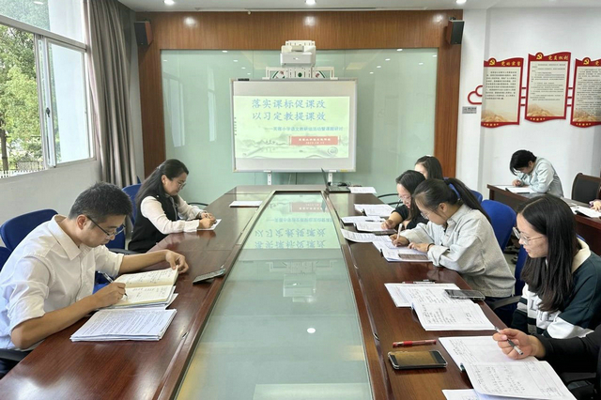  莫金霞：习课堂有明确的学习单任务，但是在板块上过于琐碎，可以在我们的课堂上进行优化。  单银娥：学生初步接触词语，在第一课时时需要教师的范写和指导，找寻典型案例，不可只找对的，忽视错的。  陈城：在课堂上能看到学生的合作活动，但是读得时间太少，可适当增加。  高添怡：用问题贯穿全文教学比较自然，理解文言文语言，对四年级学生来说有点难。  （三）国庆优秀作业展评  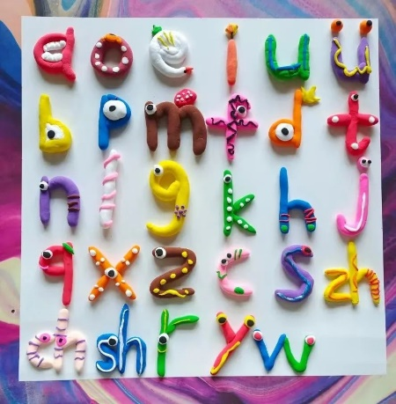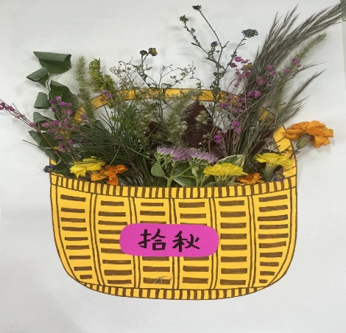  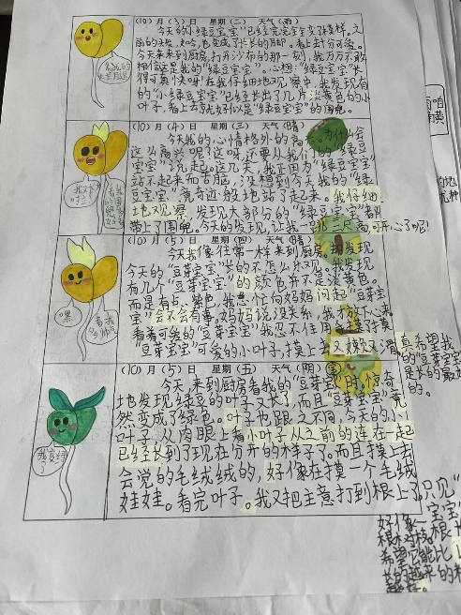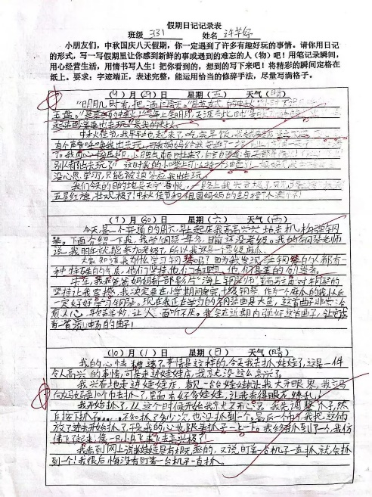  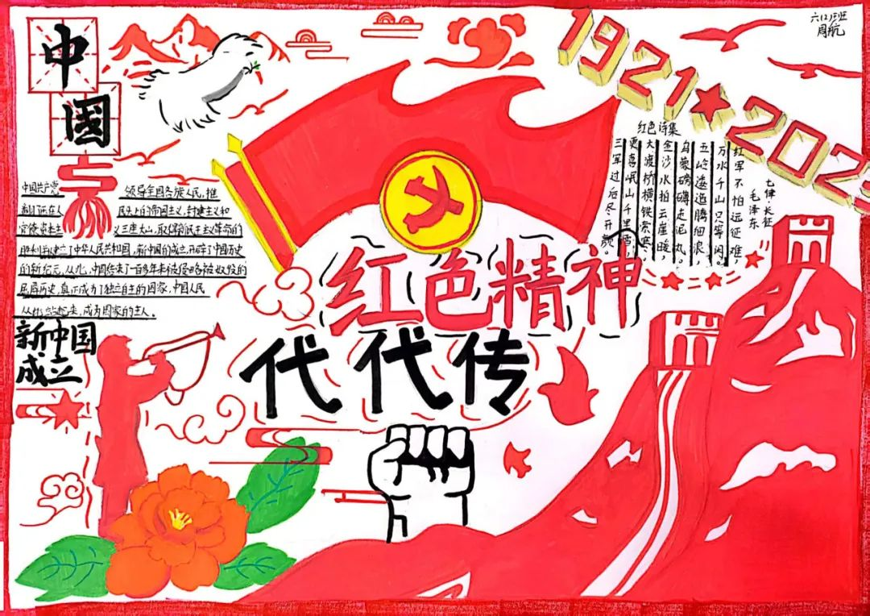
备注：每次活动结束后，教研组长、备课组长及时收齐所有资料。

